询 价 报 告

标的物名称：通海县秀山街道办事处秀山西路217号
A幢3单元1801房
询价方：通海县人民法院
询价服务提供方：昆明网拍网络科技有限公司
询价日期：2019年4月15日

目 录

致询价方说明……………………………………………..
询价报告………………………………………….
一、标的物名称
二、询价方
三、询价目的
四、询价结果
五、询价对象
六、价值调查
七、询价价值时点
八、系统原理与算法说明
九、声明

致询价方说明

尊敬的通海县人民法院您好：
您所询价的标的物【通海县秀山街道办事处秀山西路217号A幢3单元1801房】 【房地产】，我公司根据您提供的标的物信息，在参考当前市场价格和司法拍卖成交价格、综合分析影响询价对象价值的因素，通过市场比较法，在询价时点2019年4月1日评定标的物的参考财产价值如下：
建筑面积：235.34平米
单价：5420元/平米
参考财产价值：127.5万元（壹佰贰拾柒万伍仟元整）
提示说明：
1、上述询价结果根据贵单位提供的房地产权利证书证载条件所得，如证载情况与实际条件不符导致价值娈化，我司对此不承担责任。
2、上述询价结果中不包含询价对象未来可能发生的任何费用（如抵押登记费、物业管理费、税费等）。
3、假设询价对象产权清晰完整。
4、上述询价结果未扣除询价对象可能存在的抵押权等法定优先受偿款。

询价报告
一、标的物名称
通海县秀山街道办事处秀山西路217号A幢3单元1801房
二、询价方
通海县人民法院
三、询价目的
为确定标的物价值提供参考依据。
四、询价结果
建筑面积：235.34平米
单价：5420元/平米
参考财产价值：127.5万元（壹佰贰拾柒万伍仟元整）
五、询价对象
1、房屋基本信息
标的物品称 | 通海县秀山街道办事处秀山西路217号A幢3单元1801房
地址 | 云南省玉溪市通海县秀山西路217号
小区名称 | 山水上居小区
建筑面积 | 235.34平米
户型 | 5室3厅1厨4卫
朝向 | 南
楼层 | 18-19/20
建成年代 | 2013
房屋性质 | 住宅
装修程度 | 一层简装二层毛坯

2、周边配套祥情
学校 | 通海县农业机械化技术学校、云南省通海县职业高级中学
超市 | 超群百货店、好邻居便民农超、百信超市通海店
公交车站 | 无
地铁站 | 无
医院 | 杨俊皮肤综合门诊部、通海博爱医院
银行 | 农村信用社、工行、农行
商场 | 通海浙联购物商业广场、南街商场
3、小区地图
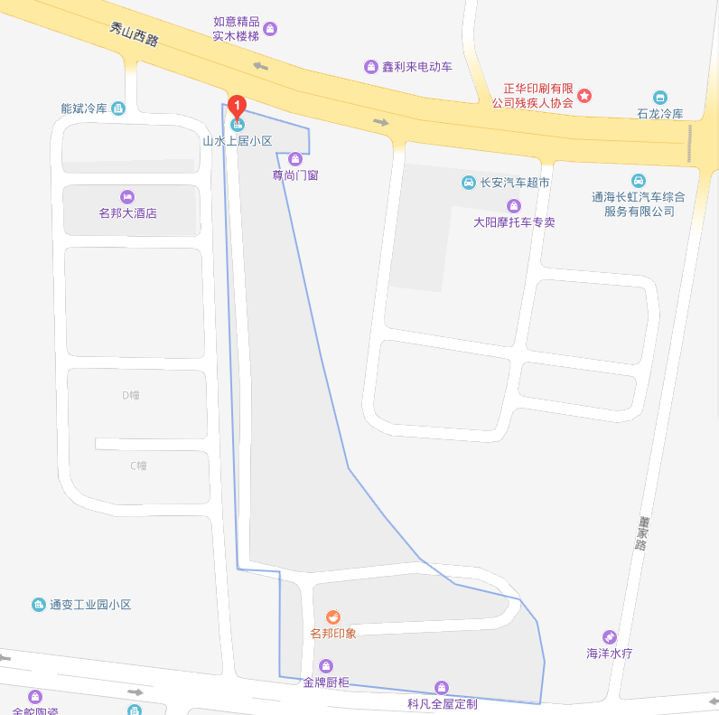
六、价值调查
该小区近期成交案例：
历史成交时间 | 房地产名称 | 面积（平米） | 成交价（万元） | 单价（元/平米） | 标的来源
2019.4 | 山水上居复式楼 | 212 | 131 | 6179 | 房地产中介
2019.4 | 山水上居大平层 | 168 | 93 | 5536 | 房地产中介
2019.3 | 山水上居大平层 | 172.13 | 107 | 6236 | 房地产中介
七、询价价值时点
2019年4月1日
八、系统原理与算法说明
市场比较法也称市场法、比较法、现行市价法。它是指通过比较被评估的资产与最近出售的类似的资产的异同，并将类似资产的市场价格进行合理调整，从而确定被评估资产价值的一种资产评估方法。
比较法，是指将估价对象与估价时点近期有过交易的类似房地产进行比较，对这些类似房地产的已知价格作适当的修正，以此估算估价对象的客观合理价格或价值的方法。市场比较法是房地产估价最重要、最常用的方法之一，也是一种技术上成熟、最贴切实际的估价方法。
九、声明
1、本报告结果完全依据询价方提供的标的物数据分析所得，且只分析和测算影响询价对象的主要因素，未考虑房屋室内因素（房屋装修、维护及使用状况等）和未知的不确定因素对询价结果的影响，且并不对因素数据本身可能存在的错误、缺失和偏差所导致的结果负责。
2、本报告为非鉴定性非正式房地产评估报告，询价方不能仅以此结果而不行使独立判断。
3、本所告不承担对询价对象建筑结构、设备等的内在质量及其他被遮盖、未暴露或难以接触到的部份进行调查、检测的责任。
4、本报告自询价时点之日起六个月内有效。

昆明网拍网络科技有限公司
2019年4月15日

